导论课报告与评分说明

一、题目

1. 计算机网络领域，你最感兴趣的1个问题？（如物联网、云计算、自组织网络、流量控制、信息安全、隐私等等）列举该问题的由来，可能的解决办法，应用前景等等。

2. 计算机网络领域，你最感兴趣的企业家或科学家是谁？为其列一个传记;或者选择当代网络的一个热点事件，谈谈这一事件的启示。

3.列举计算机网络领域全世界最好的十个期刊、十个最好的会议、十个最牛的科学家或企业家、十个最好的学校、十个最好的企业。

4.你对你的职业发展、专业期待等方面有何建议？（可选题）

二、评分说明

1 平时抽查点名，平时成绩占总评20%

2 报告成绩占80%。

三、报告提交时间

2018年11月2日下午5点前交到北一楼233办公室。

同时提交电子档，电子档以学号+姓名+课程的命名方式。

例：” 20181004465_努尔尼萨汗·吐热克_导论报告.doc”

联系电话 李老师 13657295378 QQ: 529070245

附报告 首页和第二页



《网络科学导论》

课程报告

姓 名： 李豪 学 号： 20181004383

院（系）： 计算机学院 专 业： 网络工程

指导教师： 李振华 职 称： 教授

2018 年 10 月

《网络科学导论》

评语

   ”

成绩：

**一. 在计算机领域，我最感兴趣的方面是信息安全。**计算机信息安全问题涉及国家安全、社会公共安全、公民个人安全等领域，与人们的工作、生产和日常生活存在密切的关系。近年来随着计算机技术，网络技术的迅速发展与普及，计算机信息犯罪呈越来越严重的趋势。就像前段时间FaceBook泄露用户信息一样，造成了恶劣影响。同样，如果不法分子获取了这些信息，很有可能危害个人财产乃至生命安全，所以计算机信息安全是保证我们在这个互联网时代正常生活的保证。

信息安全至关重要。影响信息系统安全因素很多，主要有：（1）计算机信息系统的使用与管理人员。包括普通用户、数据库管理员、网络管理员、系统管理员，其中各级管理员对系统安全承担重大的责任。（2）信息系统的硬件部分。包括服务器、网络通信设备、终端设备、通信线路和个人使用的计算机等。保证信息安全的机制有：（1）信息加密。（2）访问控制。（3）数字签名。（4）数据完整性。（5）鉴别交换。（6）公证机制等。针对以上，在我看来，保障信息安全的方法有:1.制定更严格的法律法规，严惩不法份子，使人人形成敬畏心理。2.加强网络监管机制，减少人力对这些信息库的接触。3.加强网络信息安全宣传力度，提高公民对信息安全的意识。4.优化信息传播，储存机制，防止被不法分子截获。5.优化并时常更新信息加密方式等。

在这个互联网时代，我们不可避免的要接触计算机，接触网络信息，信息安全就是我们的生命财产安全，只有保障好我们的信息安全，我们才能幸福的生活。

**二.计算机领域我最感兴趣科学家的是被称为“计算机科学之父”和“人工智能之父”的图灵。**以下是我为图灵写的传记:

**基本信息**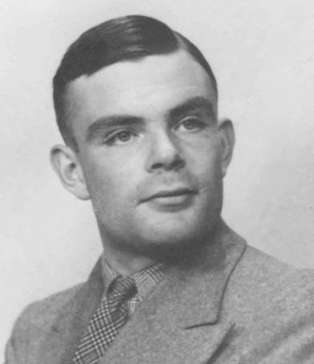

中文名：艾伦·麦席森·图灵

英文名：Alan Mathison Turing

籍贯：英国

出生地：英国伦敦帕丁顿

性别：男

民族：英格兰

国籍：英国

出生年月：1912年6月23日

星座：巨蟹座

去世年月：1954年6月7日

职业：英国数学家、逻辑学家

毕业院校：剑桥大学国王学院，普林斯顿大学

代表作品：《论数字计算在决断难题中的应用

主要成就：提出“图灵机”概念

信 仰：科学

**履历**

生平年表

1912年6月23日，出生于英国伦敦。

1931年-1934年，在英国剑桥大学国王学院（King's College）学习。

1932年-1935年，主要研究量子力学、概率论和逻辑学。

1935年，年仅23岁的图灵，被选为剑桥大学国王学院院士。

1936年，主要研究可计算理论，并提出“图灵机”的构想。

1936年-1938年，主要在美国普林斯顿大学做博士研究，涉及逻辑学、代数和数论等领域。

1938-1939年，返回剑桥从事研究工作，并应邀加入英国政府破译二战德军密码的工作。

1940年-1942年，作为主要参与者和贡献者之一，在破译纳粹德国通讯密码的工作上成就杰出，并成功破译了德军U-潜艇密码，为扭转二战盟军的大西洋战场战局立下汗马功劳。

1943年-1945年，担任英美密码破译部门的总顾问。

1945年，应邀在英国国家物理实验室从事计算机理论研究工作。

1946年，这个时候，图灵在计算机和程序设计原始理论上的构思和成果，已经确定了他的理论开创者的地位。由于图灵的杰出贡献，年轻的他被英国皇室授予OBE爵士勋衔。

1947年-1948年，主要从事计算机程序理论的研究，并同时在神经网络和人工智能领域做出开创性的理论研究。

1948年，应邀加入英国曼彻斯特大学从事研究工作，担任曼彻斯特大学计算实验室副主任。

1949年，成为世界上第一位把计算机实际用于数学研究的科学家。

1950年，发表论文“计算机器与智能”，为后来的人工智能科学提供了开创性的构思。提出著名的“图灵测试”理论。

1951年，从事生物的非线性理论研究。年仅39岁的图灵，被选为英国皇家学会会员。

1952年，在当年保守和冷战的时代，当警察得知图灵与同性朋友密切交往的消息之后，同性恋倾向的图灵被逮捕入狱。在法庭审判过程中，图灵明确告知人们，他认为自己没有做错什么事。在那个观念相对保守的年代，为了避免被判刑入狱，图灵被迫选择了为期一年的雌性激素注射的所谓“治疗”，才得以重新返回研究工作。

1953年-1954年，继续在生物和物理学等方面的研究。被迫承受的对同性恋倾向的“治疗”，致使原本热爱体育运动的图灵在身心上受到极大的伤害。

1954年6月7日，图灵被发现死于家中的床上，床头还放着一个被咬了一口的苹果。警方调查后认为是氰化物中毒，调查结论为自杀。

**重要成就**

**1.可计算性理论**

20世纪以前，人们普遍认为，所有的问题类都是有算法的，人们的计算研究就是找出算法来。莱布尼茨(Leibniz)开创了数理逻辑的研究工作。但是20世纪初，人们发现有许多问题已经过长期研究，仍然找不到算法。

为消除后期算法的不确定性，艾伦·麦席森·图灵在他的“论可计算数及其在判定问题中的应用”一文中从一个全新的角度定义了可计算函数，他全面分析了人的计算过程，把计算归结为最简单、最基本、最确定的操作动作，从而用一种简单的方法来描述那种直观上具有机械性的基本计算程序，使任何机械(能行)的程序都可以归约为这些动作。这不仅给计算下了一个完全确定的定义，而且第一次把计算和自动机联系起来，对后世产生了巨大的影响，这种“自动机”后来被人们称为“图灵机”。

**2.图灵机**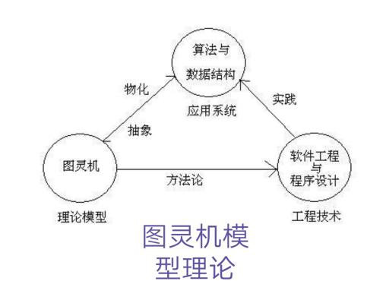

图灵机是一种自动机的数学模型，它是一条两端(或一端)无限延长的纸带，上面划成方格，每个方格中可以印上某字母表中的一个字母(亦可为空格，记为S0)；又有一个读写头，它具有有限个内部状态．任何时刻读写头都注视着纸带上的某一个方格，并根据注视方格的内容以及读写头当时的内部状态而执行变换规则所规定的动作。每个图灵机都有一组变换规则。

图灵机的概念有十分独特的意义：如果把图灵机的内部状态解释为指令，用字母表的字来表示，与输出字输入字同样存贮在机器里，那就成为电子计算机了。由此开创了“自动机”这一学科分支，促进了电子计算机的研制工作。

**3.判定问题**

所谓“判定问题”指判定所谓“大量问题”是否具有算法解，或者是否存在能行性的方法使得对该问题类的每一个特例都能在有限步骤内机械地判定它是否具有某种性质。图灵机从初始格局出发，按程序一步步把初始格局改造为格局的序列。此过程可能无限制继续下去，也可能遇到指令表中没有列出的状态、符号组合或进入结束状态而停机。

在判定问题上，艾伦·麦席森·图灵的另一成就是1939年提出的带有外部信息源的图灵机概念，并由此导出“图灵可归约”及相对递归的概念。运用归约和相对递归的概念，可对不可判定性与非递归性的程度加以比较。在此基础上，E．波斯特(Post)提出了不可解度这一重要概念，这方面的工作后来有重大的进展。

**4.电子计算机**

电子计算机的出现和广泛应用是20世纪新技术革命的主要标志之一。很长时期中人们一直认为，第一台电子计算机是美国人按J．W．莫奇利(Mauchly)提出的方案于1946年制成的“电子数字积分和自动计算机”(ENIAC)。

艾伦·麦席森·图灵在第二次世界大战中从事的密码破译工作涉及到电子计算机的设计和研制，但此项工作严格保密．直到70年代，内情才有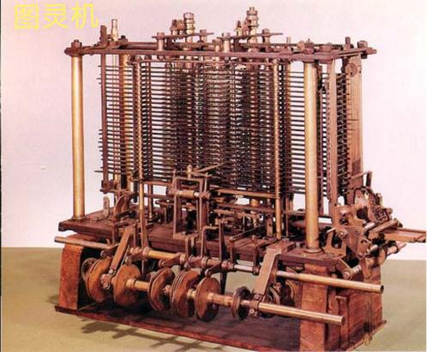所披露．从一些文件来看，很可能世界上第一台电子计算机不是ENIAC，而是与图灵有关的另一台机器，即图灵在战时服务的机构于1943年研制成功的CO-LOSSUS(巨人)机，这台机器的设计采用了图灵提出的某些概念．它用了1500个电子管，采用了光电管阅读器；利用穿孔纸带输入；并采用了电子管双稳态线路，执行计数、二进制算术及布尔代数逻辑运算。

在艾伦·麦席森·图灵的说明书中还最先提出了指令寄存器和指令地址寄存器的概念，提出了子程序和子程序库的思想，这都是现代电子计算中最基本的概念和思想。在说明书中，图灵已提出了“仿真系统”的思想，所谓仿真系统，指机器可以没有固定的指令系统，但它能够模拟许多具有不同指令系统的计算机的功能。

**5.人工智能**

艾伦·麦席森·图灵是人工智能研究的先驱者之一，实际上，图灵机，尤其是通用图灵机作为一种非数值符号计算的模型，就蕴含了构造某种具有一定的智能行为的人工系统以实现脑力劳动部分自动化的思想。

1947年，图灵在一次关于计算机的会议上作了题为“智能机器”(intelligent machinery)的报告，详细地阐述了他关于思维机器的思想，第一次从科学的角度指出：“与人脑的活动方式极为相似的机器是可以制造出来的．”在该报告中，图灵提出了自动程序设计的思想，即借助证明来构造程序的思想。

**6.数理生物学**

从1952年直到去世，图灵一直在数理生物学方面做研究。他在1952年发表了一篇论文《形态发生的化学基础》(The Chemical Basis of Morphogenesis)。他主要的兴趣是斐波那契叶序列，存在于植物结构的斐波那契数。他应用了反应-扩散公式，已经成为图案形成范畴的核心。

**7.图灵试验**

1945年到1948年，图灵在国家物理实验室，负责自动计算引擎（ACE）的工作 。1949年，他成为曼彻斯特大学计算机实验室的副主任，负责最早的真正的计算机曼彻斯特一号的软件工作。图灵在对人工智能的研究中，提出了一个叫做图灵试验的实验，尝试定出一个决定机器是否有感觉的标准。

图灵试验由计算机、被测试的人和主持试验人组成。计算机和被测试的人分别在两个不同的房间里。测试过程由主持人提问，由计算机和被测试的人分别做出回答。观测者能通过电传打字机与机器和人联系（避免要求机器模拟人外貌和声音）。被测人在回答问题时尽可能表明他是一个“真正的”人，而计算机也将尽可能逼真的模仿人的思维方式和思维过程。如果试验主持人听取他们各自的答案后，分辨不清哪个是人回答的，哪个是机器回答的，则可以认为该计算机具有了智能。这个试验得到大部分人的认可，但不能完全解决机器智能的问题。

**图灵奖**

“图灵奖”是美国计算机协会（ACM，Association for Computer Machinery）于1966年设立的，专门奖励那些对计算机科学研究与推动计算机技术发展有卓越贡献的杰出科学家，它被公认为计算机界的“诺贝尔”奖。



**三.计算机领域的全世界最好**

1.十个期刊:（以下排行是计算机科学领域内的学术期刊排行，该排行不包括自费学术出版物和低质量的学术出版物，并且以学术期刊的影响力因子为排名依据。其中，最左边一列代表该学术期刊在整个计算机科学领域内的影响力因子排名，最右边为具体影响力因子的值。）

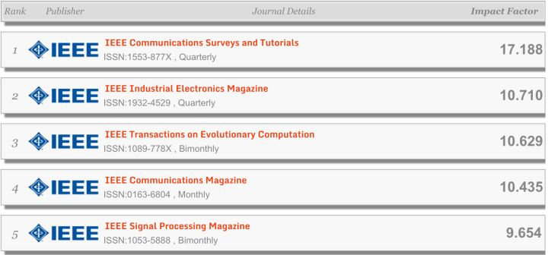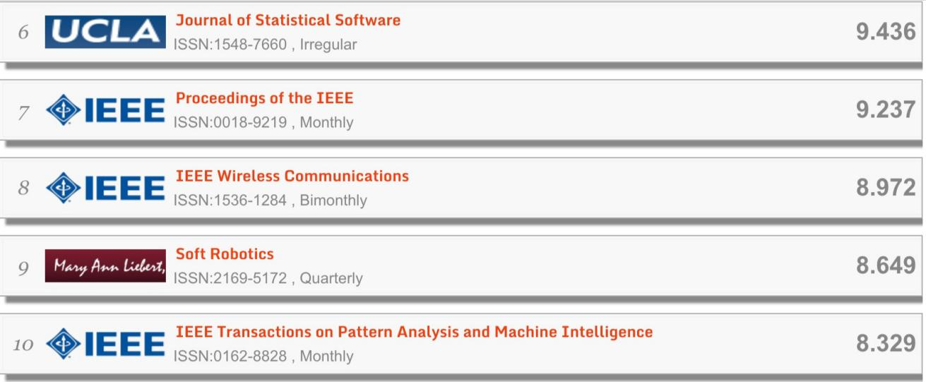

2.十个会议:（以下排行是计算机科学领域内的学术会议排行，该排行只接受 Google Scholar Metrics H5-Index 大于 12 的学术会议。其中，最左边一列代表该会议在整个计算机科学领域内的 H5-Index 排名，第二列显示 H5-Index 的分值。）

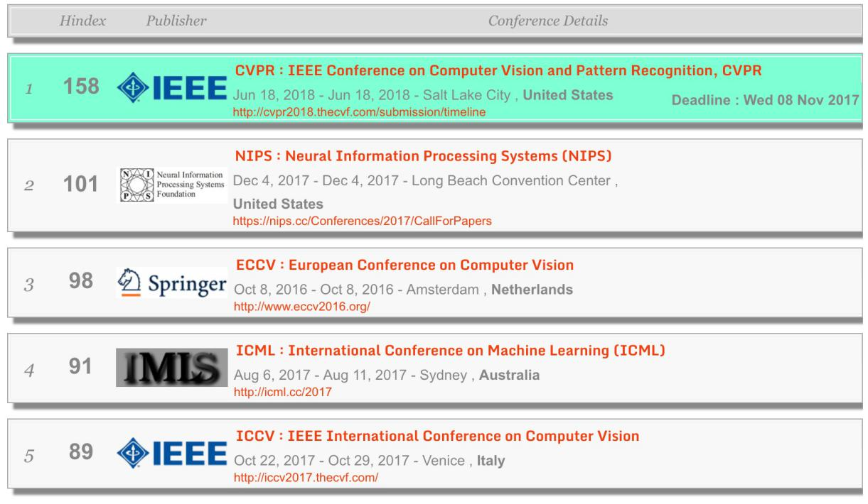

3.十个科学家:（该排名完全是按照 H5-Index 值排列）

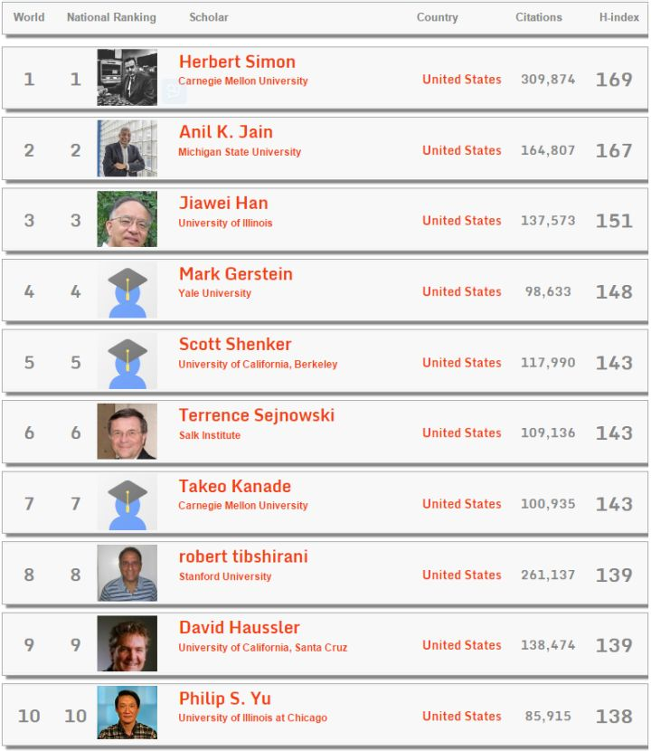

4.十个学校:（2015年U.S.NEWS计算机科学与技术专业全球大学排名）

|  |  |  |  |  |
| --- | --- | --- | --- | --- |
| 专业排名 | 学校名称 | 学校英文名 | 国家/地区 | 世界排名 |
| 1 | 麻省理工学院 | Massachusetts Institute of Technology | 美国 | 2 |
| 2 | 哈佛大学 | Harvard University | 美国 | 1 |
| 3 | 斯坦福大学 | Stanford University | 美国 | 4 |
| 4 | 加州大学伯克利分校 | University  of California, Berkeley | 美国 | 3 |
| 5 | 普林斯顿大学 | Princeton University | 美国 | 13 |
| 6 | 德克萨斯大学奥斯汀分校 | University of Texas, Austin | 美国 | 30 |
| 7 | 清华大学 | Tsinghua University | 中国 | 67 |
| 8 | 南洋理工大学 | Nanyang Technological University | 新加坡 | 125 |
| 9 | 香港科技大学 | Hong Kong University of Science and Technology | 中国香港 | 129 |
| 10 | 苏黎世联邦理工学院 | Swiss Federal Institute of Technology Zurich | 瑞士 |  |

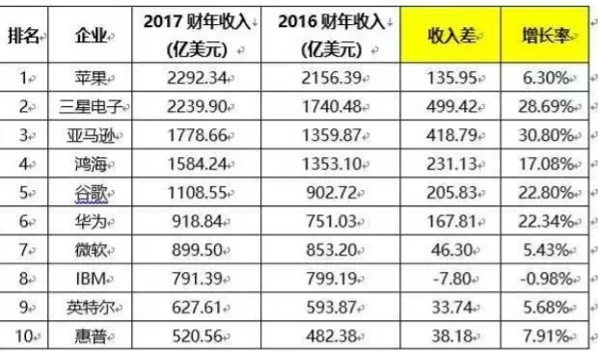5.十个企业:（2017IT企业排行）

**四.专业期待:**

1.更多的扩展知识面,不仅仅局限于网络工程专业。

2.了解更多的国际前沿知识,跟随时代的脚步。

3.有更多的实践创新机会。

4.有更多的平台、机会去展现自我。